**2.2.3. Искусство Египта в эпоху Среднего царства**

Как изменились захоронение фараонов в период Среднего царства?

Какие виды заупокойных храмов появились?  
 В этот период появился новый тип погребальных сооружений, сочетавших форму пирамиды и скальную гробницу (заупокойный храм). --Примером такого типа сооружений являлся заупокойный комплекс фараона 12 династии Аменемхета3. Особую известность получил заупокойный храм при пирамиде. Он известен нам под названием Лабиринт (название произошло от тронного имени Аменемхета, читающегося как Лабир). --По мнению Геродота, этот храм затмевал даже пирамиды Древнего царства. Храм занимал площадь, равную 72 тыс. м2. Внутри него было большое количество колонн. Здание имело очень сложную планировку, и выйти из него было невозможно без помощи проводника (храм находился в скале)

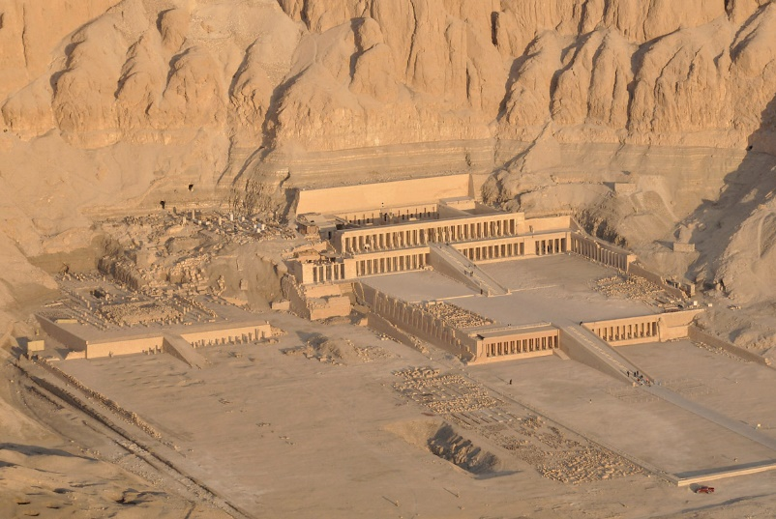Искусство Древнего Египта. Среднее царство: архитектура. Комплекс в Дейр-эль-Бахри

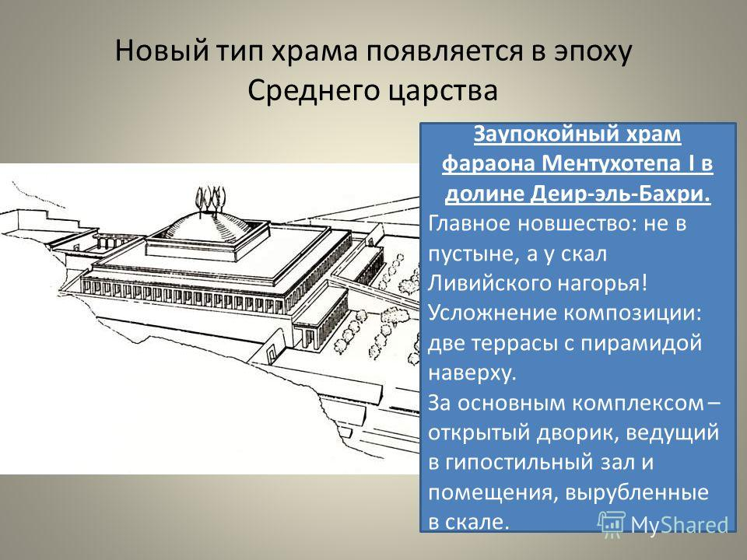

Папирусообразная (папирус — высокий гладкий тростник), с открытым и закрытым бутоном — основной тип колонны Нового царства  
Лотосообразная (лотос — большая белая лилия) — редко применявшаяся колонна  
Пальмообразная  
Со сложной, или композитной, капителью (появилась в поздний период)  
С хаторической капителью (с изображениями головы богини Хатор)  
С капителью в виде перевернутого колокола — встречается редко (Карнак)

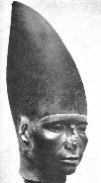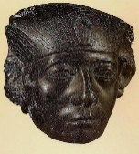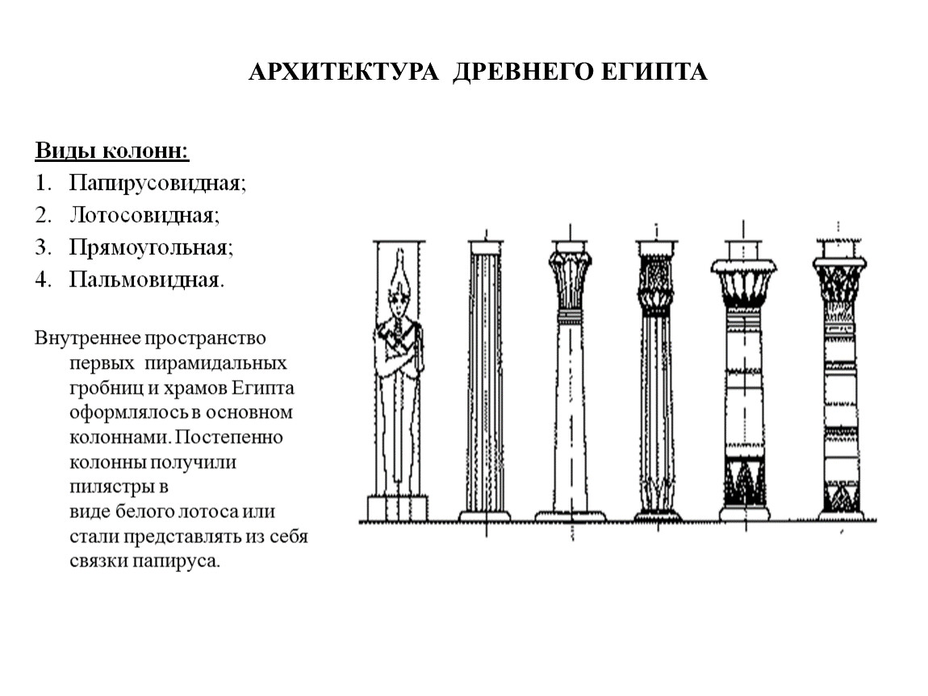

В чем отличие портрета Среднего царства от портрета предыдущей эпохи?  
Скульптурный портрет Среднего царства отличается от портрета предыдущей эпохи. Теперь изображения фараонов предназначались не только для Ка (сущность души), но и для человеческих глаз: благодаря им подданные знакомились с обликом своего властителя. Поэтому на смену «идеальному возрасту» пришла реальная возрастная характеристика. Фараон изображался таким, каков он в данный момент: юным, зрелым или стареющим.

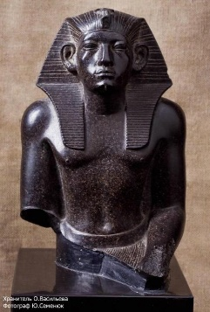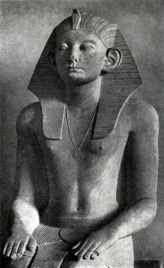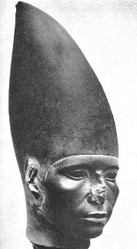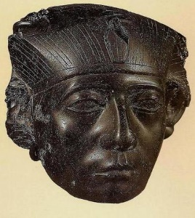***Среднее царство: скульптурный портрет. Портреты фараона Аменемхета III в разных возрастах***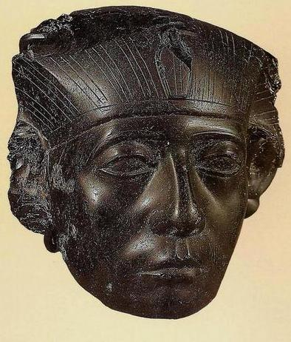

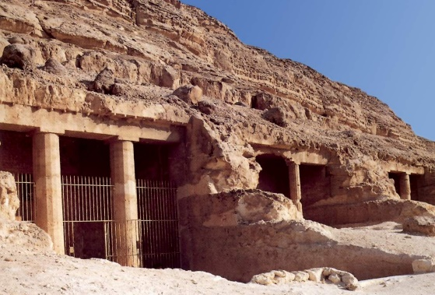***Среднее царство: гробницы вельмож в Бени-Хасане. Входы в гробницы***

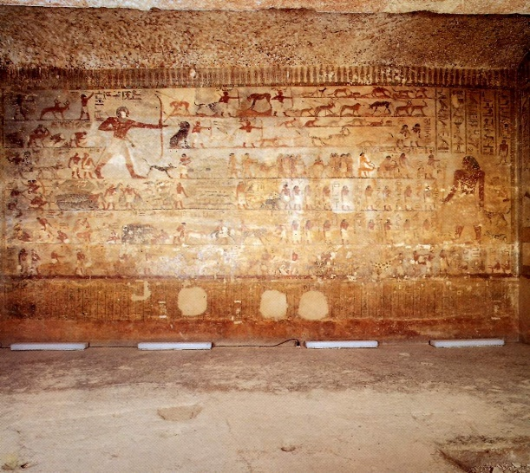***Гробница вельможи Хнумхотепа в Бени-Хасане. Интерьер и фрагменты росписи***

